Instrucțiuni de funcționare
Pentru platformele 8227, 9212,t3 , ts7

*Unele funcții sau setări pot diferi de la o mașină la alta în funcție de canul autoturismului, anul fabricatiei și dotări din fabrică!

【Interfața principală】
Faceți clic pe pictogramă;
Faceți clic pentru a reveni la interfața principală;
Faceți clic pe deschideți programul rulat recent;

Faceți clic pe ecranul de închidere,apoi faceți clic oriunde pe ecran pentru a relua;
Pentru a reveni la pictogramă, apăsați acest buton pe orice interfață pentru a reveni la interfața anterioară;
Semnificația pictogramei barei de start

Citiți afișajul dispozitivului USB;
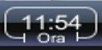
Ora curentă de afișare a sistemului este afișată aici；
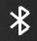 Această pictogramă este evidențiată în partea de sus a interfeței principale pentru a indica faptul că conexiunea Bluetooth a reușit.
Pictograma GPS；
Această pictogramă este evidențiată în partea de sus a interfeței principale pentru a indica faptul că conexiunea la rețea a avut succes;
Alte instrucțiuni de utilizare:
1. În orice interfață, glisați în jos din partea de sus a ecranului de afișare și glisați în afara meniului derulant. În meniul derulant, puteți vizualiza informațiile de notificare a sistemului, puteți regla luminozitatea ecranului de afișare, puteți regla volumul, deschide Setări, deschide conexiunea la rețea fără fir și alte operațiuni.
2. Apăsați lung pictograma aplicației de pe interfața principală, puteți muta locația pictogramei aplicației sau pictograma unei terțe părți pentru a șterge aplicația。
【Radioul】

Faceți clic pe pictogramă;
Radioul include FM1, FM2, FM3, comutator Click (butonul albastru este selectat);
Făceți clic pe pictogramă pentru a schimba automat benzile;
Faceți clic pe pictogramă pentru a căuta posturi;
Faceți clic pe pictogramă pentru a naviga/salva postul de radio;
Faceți clic pe pictogramă pentru a răsfoi postul de radio;
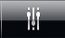 Faceți clic pe pictogramă pentru a intra în interfața EQ;
Faceți clic înainte pentru a ajusta căutarea; De asemenea, puteți trage bara de progres pentru a căuta manual posturile;
Faceți clic înapoi pentru a regla căutarea; De asemenea, puteți trage bara de progres pentru a căuta manual posturi;
Este bara de scară a frecvenței radio;

Cursor pentru radio;
Selectați setările din fabrică în interfața de setări, introduceți parola și faceți clic pe setări radio pentru a intra în interfața acesteia;

Faceți clic pe setări regionale, puteți selecta zona necesară și faceți clic pe OK pentru a anula;
Faceți clic pe opțiunea RDS, selectați pornit sau dezactivat, selectați pornit și se va afișa interfața radio;
Cheia;
Faceți clic pe butonul RDS de pe interfața radio;

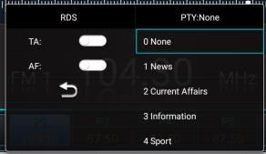
RDS și PTY, RDS are două moduri: TA și AF; PTY are 32 de opțiuni de mod;

Funcție: focalizare automată, funcția AF va căuta automat alte canale ale postului de radio curent pentru a găsi o frecvență mai bună și stabilă decât semnalul original;
Funcție: program de trafic / anunț de trafic (detecție știri din trafic și comutare automată)

Funcție: TP indică dacă postul de radio actual acceptă semnale de trafic și numai cei acceptați vor primi informații TA.
Faceți clic pe butonul de căutare de pe interfața radio. Când căutați și navigați, va apărea albastru pentru a vă aminti că căutați sau navigați;
Alte instrucțiuni de utilizare:
Glisați direct bara de frecvență pentru a trece la frecvența postului dorită
。

【Muzică】
Faceți clic pentru a vizualiza lista de redare, lista de favorite și lista de redare recentă; Faceți clic pentru a colecta melodii, pictograma de colecție , va deveni roșie când s-a efectuat cu succes;
Fisiere:
Faceți clic pentru a vizualiza biblioteca de fișiere;
Modul de redare curent este aleatoriu. Faceți clic pentru a comuta la modul listă ciclică/modul de redare unică;
Modul de redare curent este redarea în listă circulară. Faceți clic pentru a comuta la modul de redare aleatorie/modul de redare unică;
Modul actual de redare este o singură redare. Faceți clic pentru a comuta la modul listă ciclică/modul de redare aleatorie;
Faceți clic pe redați muzică;
Faceți clic pe întrerupeți muzica.
Faceți clic pentru a reveni la melodia anterioară;
Faceți clic pentru a trece la melodia următoare;
Faceți clic pentru a intra în setările efectului de sunet.
Alte instrucțiuni de utilizare:
Introduceți lista de melodii, apăsați lung pe numele melodiei pentru a șterge melodia.
Când redați muzică, glisați pe bara pentru a trage la modul de redare specificat.

Faceți clic și glisați spre dreapta pentru a vedea lista de videoclipuri în curs de redare;
Apăsați redare videoclip;
Pune în pauză videoclipul;
Faceți clic pentru a comuta la videoclipul anterior;
Faceți clic pentru a trece la următorul videoclip;
Măriți videoclipul;

Micșorarea videoclipurilor;
Alte instrucțiuni de utilizare:
Când videoclipul este redat, glisați glisați pe bara pentru a trage la modul de redare specificat
;

【Bluetooth】
Faceți clic pe icoană
1. Dacă bluetooth nu este conectat, în câmpul de intrare va apărea „Bluetooth nu este conectat".
2. Dacă bluetooth este conectat atunci va apărea „Bluetooth conectat cu succes".
Dacă „Bluetooth nu este conectat” apare în câmpul de introducere, puteți face clic pe acest buton pentru a intra în interfața de setare Bluetooth；
Faceți clic pentru a intra în interfața de apelare Bluetooth;
Faceți clic pentru a intra în interfața de contact Bluetooth;
Faceți clic pentru a intra în interfața de înregistrare a apelurilor Bluetooth;
Faceți clic pentru a intra în interfața de colectare Bluetooth；
După ce conexiunea bluetooth este reușită, se afișează butonul de apelare, iar numărul de telefon introdus poate fi apelat direct；
Faceți clic pentru a închide apelul;
Faceți clic pentru a răspunde la număr;

Apelul audio curent este terminalul auto. Faceți clic pentru a comuta la terminalul mobil;
Sunetul apelului curent este de la telefonul mobil. Faceți clic pentru a comuta la terminalul auto;
Înregistrare apel, faceți clic pentru a actualiza înregistrarea pe telefonul mobil și sincronizați-o cu autoturismul.
Înregistrările apelurilor, faceți clic pentru a actualiza înregistrările de pe telefonulbmobil și pentru a le sincroniza cu autoturismul;
Dacă pierdeți înregistrarea apelurilor, faceți clic pentru a actualiza înregistrarea pe telefonul mobil și sincronizați-o cu autoturismul.
Faceți clic pentru a actualiza agenda de adrese de pe navigație;
Puteți verifica agenda de adrese de pe navigație.

【Muzica bluetooth】
Aceasta presupune ca telefonul mobil să fi fost conectat la mașină și la bluetooth;
Faceți clic pe pictogramă

Apăsați Redare muzică
Faceți clic pe întrerupeți muzica;
Faceți clic pentru a reveni la melodia anterioară;
Faceți clic pentru a trece la melodia următoare;

【Sunet】
1. Faceți clic pentru a selecta diferite tipuri de efecte sonore presetate;
2. Modul utilizator poate fi personalizat pentru a regla banda de frecvență;
3. Bas puternic, sunetul poate fi personalizat;
4. Faceți clic pe butonul „Resetare” pentru a restabili parametrii de setare a efectului sonor la starea implicită.

【Manager de fișiere】
1. Poate stoca fișiere;
2. Poate stoca imagini, video, audio, recente; Descărcați imagini în spațiu de stocare, imagine, video, audio pot fi copiate în locația specificată.

【 Comenzi pe volan】
- Faceți clic pe „Butonul Selectați” pentru a selecta butonul de învățare.
- Selectați butoanele care includ: mod, alimentare, navigare, interfață principală, volum +, volum -, FM, AM, căutare radio, melodia anterioară, melodia următoare, redare/pauză, sunet, întoarcere, Bluetooth, închidere, răspuns, APP. Apăsați butonul dorit și faceți clic pe „OK”. Pot fi selectate până la 12 butoane.
- Apăsare scurtă/lungă; Puteți alege comanda prin apăsare scurtă sau lungă.
- Start; Faceți clic pe Start, selectați o funcție și apăsați butonul de pe volan pentru a învăța cu succes. Apăsarea lungă sau scurtă este opțională.
- Restaurarea din fabrică: Scoateți toate cheile pentru a afla funcționarea și a reveni la starea din fabrică.
- Salvare: După ce învățați, faceți clic pe Salvare pentru a ieși din aplicație.

【Set mașină】
Setările de la bord includ:
[Rețea] [Bluetooth] [afișaj] [sleep] [Setări corp] [Setări de navigare] [Setări din fabrică] [Mai multe setări] [Despre mașina] Rețeaua partea 1

1.Rețea
Faceți clic în interfața de conexiune WIFI; Conexiune manuală opțională la rețea.

Faceți clic pe Advanced Show Flight Mode, VPN, DNS privat.

2.Bluetooth
Faceți clic pentru a intra în interfața pentru asociere cu noul dispozitiv. Numele dispozitivului poate fi folosit pentru a căuta toate Bluetooth deschise, iar dispozitivul poate fi asociat singur.
Faceți clic pe setări de preferință de conexiune pentru a seta pagina;

3 .Conform
Faceți clic pentru a intra în interfață pentru a seta setările de luminozitate pentru zi și noapte și setările de fundal;

4 .Repaus
Faceți clic pentru a intra în interfața pentru a seta modul de repaus.

5 .Setări dispozitiv
Puteți intra în setarea de detectare a frânei de mână și puteți alege să deschideți sau să închideți(depinde de canul autoturismului și anul fabricației).

6 .Setări de navigare
- Introduceți softul de navigare terță parte care poate fi selectat manual.
- Raportul de amestecare; Raportul dintre volumul redat simultan cu
alt sunet atunci când vocea de navigare este difuzată

7 .Setarea din fabrică
（Acest lucru nu acceptă operațiunile clienților）

8 . Mai multe setări
a. Setarile sistemului:
1. Repornirea sistemului; Repornirea manuală a echipamentului de bord;
2. Restabiliți setările din fabrică; Restabiliți setările din fabrică cu o singură tastă (Notă: restaurarea setărilor din fabrică va șterge fișierele din sistem, vă rugăm să operați cu atenție)
b. Voce și metoda de introducere:
1. Limba: puteți alege limba dorită;
2. Tastatura și metoda de introducere: metoda de introducere poate fi schimbată;
a. Avansat: elementul de ajutor de intrare este afișat în prezent (elementul de viteză a indicatorului a fost adăugat);
b. Data si ora: opțional, ora de rețea automată și timpul de reglare manuală;
c. Sunet: Reglați și setați volumul principal, volumul media de instalare, volumul Bluetooth, volumul media atunci când faceți backup, volumul tonului de apel Bluetooth și volumul de navigare (dacă doriți să restabiliți starea inițială, faceți clic pentru a reseta singur setarea);

9. Despre mașină
Afișați informații de bază Android montate pe vehicul, informații despre stocare, informații despre hardware și informații despre sistem;

10 .Setarea sunetului
Trageți în jos și faceți clic pe setarea sunetului în bara derulantă sau introduceți setarea. Faceți clic pe setarea sunetului pentru a intra în interfața de setare a sunetului.

Faceți click pe buton 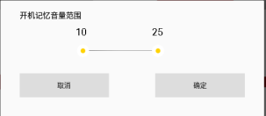 intervalul de volum al memoriei de pornire.
Dacă volumul principal este 10 când îl opriți, dar setați memoria de pornire la 13-30, volumul principal este implicit 13 când îl porniți din nou. Dacă volumul principal este 33 când îl opriți, volumul principal este implicit la 30 când îl porniți din nou;

【Conectare ușoară】
Notă: trebuie activat înainte de utilizare; în același timp, telefonul mobil trebuie să descarce și aplicația Yilian. pași de descărcare: pe pagina de conectare Yilian/ Zlink de pe mașină și mașină, selectați [faceți clic pentru a descărca aplicația mobilă].

Utilizarea Iphone USB trebuie să fie asociat cu bluetooth, altfel sunetul va fi scos de la telefonul mobil. conectați mașina cu un sistem de date Apple.
Cablu-deschide Yilian/ Zlink - deschide Yilian/ Zlink, aplicația, pe telefonul mobil
-mașina va afișa o solicitare de conectare - faceți clic pentru a confirma conexiunea, utilizarea telefonului Android este aceeași ca mai sus.
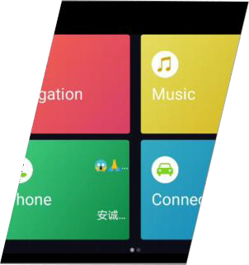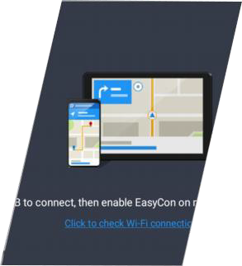

Conectat Neconectat

【Tlink】
Tlink este numele aplicației care acceptă funcția carplay+autoplay. trebuie să fie activat înainte de a utiliza tlink, vă rugăm să consultați „ghidul de activare tlink” pentru pașii de activare.
02 carplay este un sistem în vehicul lansat de Apple
03 android auto este o aplicație interactivă între smartphone-uri și sisteme de infotainment special concepute pentru mașini lansată de google.

Etape de conectare (wireless carplay):
1 Instalați și activați aplicația tlink
2 telefon mobil iphone împerechere auto bluetooth
3 porniți datele mobile ale telefonului mobil (WiFi)
4 deschideți Tlink și intrați în pagina de conectare
5 Tlink va detecta automat dispozitivul
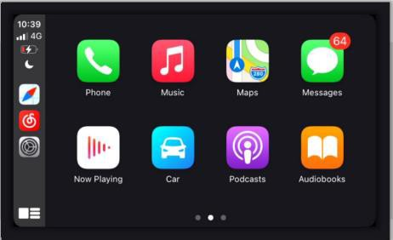
6 Confirmați „Utilizați carplay”

